**Bài tập thực hành số 2.1:** Làm quen với 3 cách nhúng CSS vào HTML: Inline CSS, Internal CSS và External CSS.

**Mục tiêu:**

- Hiểu cách nhúng CSS bằng Inline, Internal và External.

- Tạo một trang web đơn giản với header, nội dung chính và footer

**Yêu cầu:**

**- Tạo file HTML chính (index.html):**

Sử dụng thẻ <style> trong phần <head> để định nghĩa một số style cơ bản cho các phần tử (Internal CSS).

Liên kết tới một file CSS bên ngoài (External CSS) bằng thẻ <link>.

Sử dụng Inline CSS để thay đổi kiểu của một đoạn văn bản cụ thể trong nội dung chính.

**- Tạo file CSS riêng (style.css):**

Định nghĩa một số kiểu bổ sung, ví dụ: thay đổi kích thước chữ cho tiêu đề, chỉnh khoảng cách dòng cho đoạn văn.

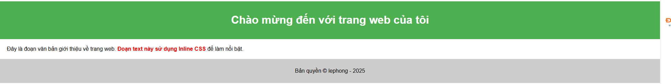

**Bài tập thực hành số 2.2:**

**Mục tiêu:**

**- Hiểu và phân biệt các loại selectors:**

Nắm được cách sử dụng Element Selector, ID Selector, Class Selector, Descendant Selector, Attribute Selector, cũng như các pseudo-class và pseudo-element.

**- Áp dụng selectors vào thực tế:**

Thực hành định dạng, tạo hiệu ứng và tổ chức cấu trúc cho các thành phần HTML thông qua CSS.

**- Phát triển kỹ năng thiết kế giao diện:**

Học cách xây dựng một trang web có cấu trúc rõ ràng (header, navigation, nội dung và footer) và tinh chỉnh giao diện bằng CSS.

**- Tạo trải nghiệm người dùng tốt hơn:**

Thông qua các hiệu ứng như hover và định dạng chữ cái đầu tiên, bài tập giúp bạn làm quen với cách tạo ra các hiệu ứng tương tác trên trang web.

**Yêu cầu:**

- **Tạo file HTML chính (index.html):**

Xây dựng cấu trúc HTML gồm header, navigation, content (với nhiều bài viết) và footer.

Sử dụng các thuộc tính id, class và attribute (ví dụ: data-custom) để phục vụ việc áp dụng selectors trong CSS.

**- Tạo file CSS riêng (style.css):**

Áp dụng các selectors để định nghĩa style cho từng phần của trang.

Sử dụng các pseudo-class và pseudo-element để tạo hiệu ứng cho các phần tử (ví dụ: hover cho link, định dạng chữ cái đầu tiên của đoạn văn, …).

